wybrania. Wybranie jest zawsze sankcjonowane aktem wiary. Człowiek może przyjąć zaproszenie, ale może także je odrzucić. Prośmy zatem o łaskę wiary, która uzdolni nas do odkrycia i przyjęcia Bożego wybrania.

Czy odkryłeś już swoje wybranie i misję, która wypływa z tego wybrania? Czy prosisz z determinacją o pogłębianie swojej wiary? Pomódl się: Jezu, dziękuję Ci za łaskę wiary. Dziękuję za odkrycie głębi mojego wybrania.

21 maja 2022, sobota Dz 16,1-10; Ps 100,1-5; J 15,18-21
SPOTKAĆ ZMARTWYCHWSTAŁEGO,
TO BYĆ POSŁUSZNYM DUCHOWI ŚWIĘTEMU
Dz 16, 6-10
Przeszli Frygię i krainę galacką, ponieważ Duch Święty zabronił im głosić słowo w Azji. Przybywszy do Myzji, próbowali udać się do Bitynii, ale Duch Jezusa nie pozwolił im, przeszli więc Myzję i zeszli do Troady. W nocy miał Paweł widzenie: jakiś Macedończyk stanął przed nim i błagał go: „Przepraw się do Macedonii i pomóż nam!” Zaraz po tym widzeniu staraliśmy się wyruszyć do Macedonii, w przekonaniu, że Bóg nas wezwał, abyśmy głosili im Ewangelię.

Święty Paweł był posłuszny Duchowi Świętemu, w Jego prowadzeniu i w Jego korektach. Dzięki temu chrześcijaństwo dotarło także do naszego kraju. Potrzebujemy każdego dnia wsłuchiwać w głos Ducha Świętego, aby dokonywać właściwych korekt w swoim życiu. Posłuszeństwo Duchowi Świętemu to klucz do sukcesu.

Czy słyszysz głos Ducha Świętego w swoim sercu? Ile czasu poświęcasz na modlitwę ze Słowem Bożym? Czy jesteś posłuszny Duchowi Świętemu? Pomódl się: Jezu, dziękuję Ci za dar Ducha Świętego.

Opracowała: Jolanta Prokopiuk, korekta: Elżbieta i Grzegorz Kowalewscy, ilustracje: Marta Stańco, skład: Mariusz Stańco. Asystent kościelny – ks. Wojciech Jaśkiewicz.
Wspólnota Domowego Kościoła Ruchu Światło – Życie „On Jest”
Teksty do medytacji znajdują się na stronie: www.onjest.pl/slowo
Zachęcamy do korzystania z metody czytania i rozważania Słowa Bożego Lectio Divina i rozważań dostępnych na stronie internetowej oraz w formie aplikacji na urządzenia z systemami Android, Apple (kod QR obok), jak również czytniki e-book
SPOTKAĆ ZMARTWYCHWSTAŁEGO
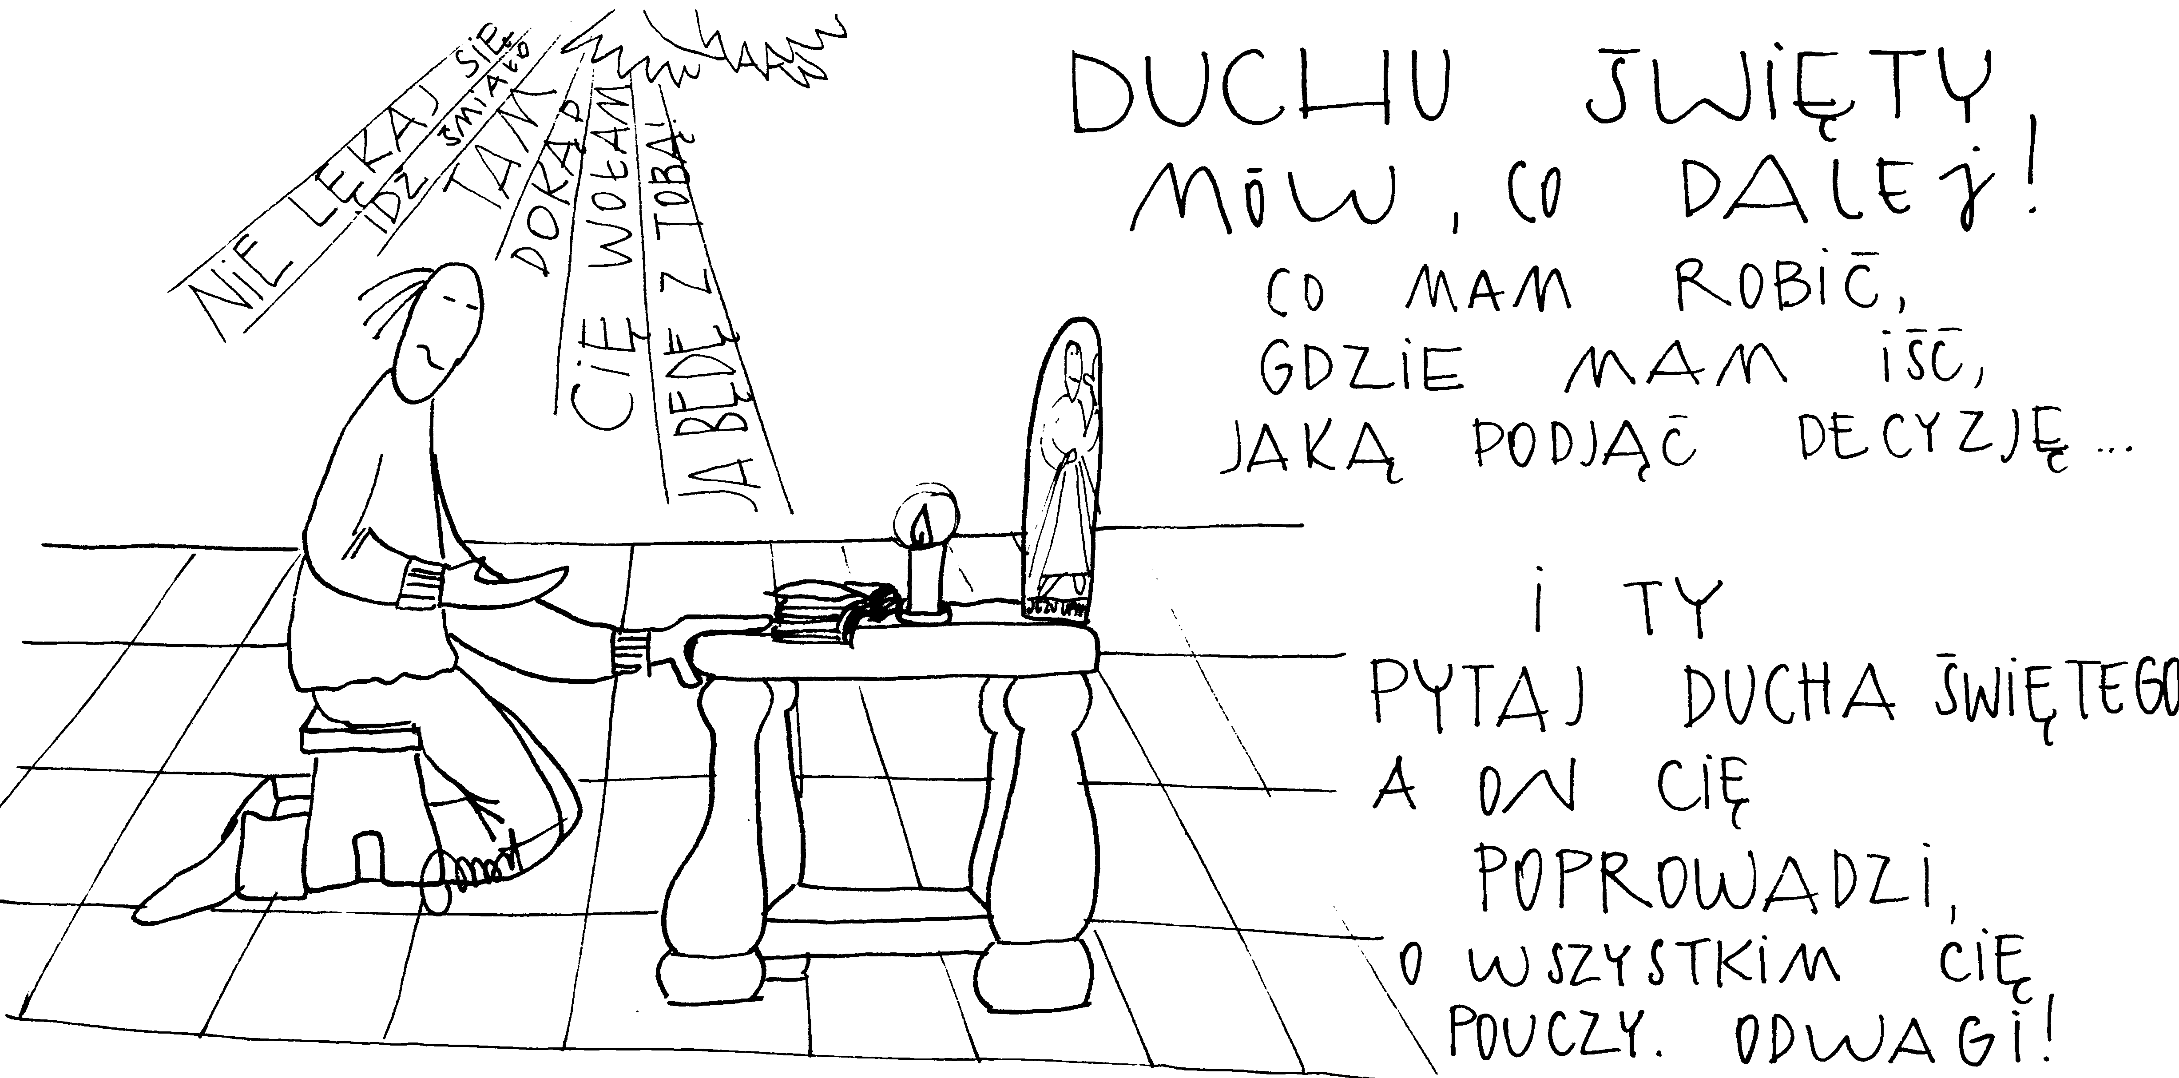
15 maja 2022, niedziela Dz 14,21-27; Ps 145,8-13; Ap 21,1-5; J 13,31-35
SPOTKAĆ ZMARTWYCHWSTAŁEGO W SWOICH UCISKACH
Dz 14, 21b-23
Paweł i Barnaba wrócili do Listry, do Ikonium i do Antiochii, umacniając dusze uczniów, zachęcając do wytrwania w wierze, „bo przez wiele ucisków trzeba nam wejść do królestwa Bożego”. Kiedy w każdym Kościele wśród modlitw i postów ustanowili im starszych, polecili ich Panu, w którego uwierzyli.

Wiara w Jezusa nie zabezpiecza nasz przed trudnościami, cierpieniami i sytuacjami traumatycznymi. Bóg żywy gwarantuje nam, że jest z nami, ponieważ w Jezusie jest Bogiem Emmanuelem. Nie żyjmy złudzeniami, że będzie łatwo. Nie będzie łatwo, ponieważ w życie chrześcijanina wpisany jest krzyż Jezusa, który zmartwychwstał.

Czy błogosławisz Jezusa w swoich uciskach, trudnościach i sytuacjach bez wyjścia? Czy akceptujesz krzyż swojego życia? Pomódl się: Jezu, dziękuję Ci, że Jesteś w moich uciskach. Dziękuję, że mogę realnie doświadczać Ciebie jako Boga żywego.

16 maja 2022, poniedziałek – święto świętego Andrzeja Boboli, patrona Polski Ap 12,10-12;Ps 34,2-9;1 Kor 1,10-18;J 17,20-26
SPOTKAĆ ZMARTWYCHWSTAŁEGO,
TO ODKRYĆ MOC JEGO WYLANEJ KRWI
Ap 12, 11
A oni zwyciężyli dzięki krwi Baranka i dzięki słowu swojego świadectwa i nie umiłowali życia aż do śmierci.

Potrzebujemy odkryć moc krwi Jezusa, aby doświadczyć ceny naszego zbawienia. Potrzebujemy zwyczajnie zachwycić się krwią Jezusa, aby doświadczać zwycięstw w swoim życiu. Jesteśmy zwycięzcami dzięki krwi Jezusa i dzięki mocy naszego świadectwa. Prośmy zatem Jezusa o miłość do Jego krwi.

Czy odkryłeś moc krwi Jezusa w swoim życiu? Czy prosisz o łaskę miłości do Jego krwi? Pomódl się: Jezu, dziękuję Ci za moc wylanej Twojej krwi. Dziękuję za moc Twojej krwi w moim życiu.

17 maja 2022, wtorek Dz 14,19-28; Ps 145,10-21; J 14,27-31
SPOTKAĆ ZMARTWYCHWSTAŁEGO,
TO ZAAKCEPTOWAĆ CIERPIENIE W SWOIM ŻYCIU
Dz 14, 19-20
Do Listry nadeszli Żydzi z Antiochii i z Ikonium. Podburzyli tłum, ukamienowali Pawła i wywlekli go za miasto, sądząc, że nie żyje. Kiedy go jednak otoczyli uczniowie, podniósł się i wszedł do miasta, a następnego dnia udał się razem z Barnabą do Derbe.

Głoszenie Jezusa w naszym życiu w taki czy inny sposób naznaczone jest cierpieniem. Ważne jest, aby zaakceptować cierpienie znoszone dla Jezusa. Cierpienie domaga się także zastanowienia, np. dlaczego to cierpienie nas spotkało? Co jest trudne w znoszeniu tego cierpienia? Co Bóg żywy pragnie mi przez to cierpienie powiedzieć?

Co robisz ze swoim cierpieniem? Czy potrafisz łączyć swoje cierpienie z cierpieniem Jezusa? Pomódl się: Jezu, dziękuję Ci, że uczysz mnie reflektować moje cierpienie i je właściwie przeżywać.v
18 maja 2022, środa Dz 15,1-6; Ps 122,1-5; J 15,1-8
SPOTKAĆ ZMARTWYCHWSTAŁEGO,
TO ROZWIĄZYWAĆ SWOJE PROBLEMY
Dz 15, 2
Kiedy doszło do niemałych sporów i roztrząsań między nimi a Pawłem i Barnabą, postanowiono, że Paweł i Barnaba, i jeszcze kilku spośród nich udadzą się w sprawie tego sporu do Jeruzalem, do apostołów i starszych.

Zmartwychwstanie Jezusa nie zlikwidowało ludzkich sporów, konfliktów i problemów. Posłuszeństwo zmartwychwstałemu Jezusowi pozwala właściwie rozwiązywać ludzkie konflikty, spory i problemy. Owe konflikty i problemy w naszym życiu mogą dać nam wzrost i mądrość życiową. Od nas zależy co zrobimy z naszymi konfliktami i problemami.

W jaki sposób rozwiązujesz swoje problemy i konflikty? Czy zapraszasz Jezusa zmartwychwstałego do swoich problemów i konfliktów? Pomódl się: Jezu, dziękuję Ci, że Twoje zmartwychwstanie nadaje sens mojemu życiu. Dziękuję, że pragniesz wejść do mojego życia.

19 maja 2022, czwartek Dz 15,7-21; Ps 96,1-10; J 15,9-11
SPOTKAĆ ZMARTWYCHWSTAŁEGO,
TO POZNAĆ SWOJE SERCE
Dz 15, 7b-9
Wiecie, bracia, że Bóg już dawno wybrał mnie spośród was, aby z moich ust poganie usłyszeli słowa Ewangelii i uwierzyli. Bóg, który zna serca, zaświadczył na ich korzyść, dając im Ducha Świętego tak samo jak nam. Nie zrobił żadnej różnicy między nami a nimi, oczyszczając ich serca przez wiarę.

Jezus zmartwychwstały pragnie, abyśmy poznali nie tylko Jego, ale i siebie. Pozwala nam poznać swoje serce, tak jak On na nie spogląda. Pragnie, abyśmy spoglądali na siebie Jego oczami. Dla Boga żywego ważne jest nasze serce. Ważne są nasze pragnienia. Ważne dla niego jest to, kim jesteśmy.

Czy prosisz Jezusa zmartwychwstałego o poznanie twojego serca? Czy wiesz kim jesteś? Pomódl się: Jezu, dziękuję Ci, że pozwalasz mi poznawać siebie i Ciebie. Dziękuję, że żyjesz.

20 maja 2022, piątek Dz 15,22-31; Ps 57,8-12; J 15,12-17
SPOTKAĆ ZMARTWYCHWSTAŁEGO,
TO ODKRYĆ GŁĘBIĘ SWOJEGO WYBRANIA
J 15, 16-17
Nie wy Mnie wybraliście, ale Ja was wybrałem i przeznaczyłem was na to, abyście szli i owoc przynosili, i by owoc wasz trwał – aby Ojciec dał wam wszystko, o cokolwiek Go poprosicie w imię moje. To wam przykazuję, abyście się wzajemnie miłowali.

Wybranie pochodzi z greckiego słowa ecloge (od ek-legomai: zbierać z). Wybranie to oddzielenie z myślą o specjalnym przeznaczeniu. Potrzebujemy odkryć swoje własne wybranie i misję, która wypływa z tego

